高级研究倒置荧光显微镜设备简介
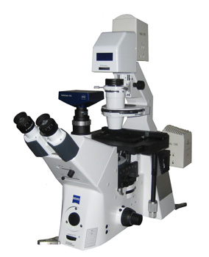
蔡司Axio Observer D1
- 功能特色
该倒置荧光显微镜适用于免疫生物学、细胞生物学、细胞生理学、神经生物学和神经生理学等几乎所有涉及细胞研究的医学和生物研究领域。主要功能用途包括：1.对活细胞进行观察分析，进行形态和功能相结合的研究。对细胞检测无损伤、精确、可靠和优良重复性；数据图象可及时输出或长期储存。2.荧光标记探针标记的活细胞或切片标本的细胞生物物质，膜标记、细胞示踪、免疫物质、免疫反应、受体或配体，核酸等观察；可以在同一张样品上进行同时多重物质标记，同时观察。3.可以做连续的给药实验，观察药物刺激后的细胞反应等。
- 主要技术指标
1. 可做明场、荧光和DIC等多种观察方式；2. 长工作距离聚光器N.A≥0.55, BF, Ph3, Ph1, Ph2,DIC功能；3.全套增强反差型荧光物镜，配DIC棱镜，带DIC功能可同时校正四种色彩：⑴10X 增强反差型物镜，NA≥0.3，；⑵20X长工作距离增强反差型萤石物镜，NA≥0.4，⑶40X长工作距离增强反差型萤石物镜，NA≥0.6；⑷100×增强反差型平场荧光物镜，NA≥1.30，油镜；（5）5X增强反差型物镜，N.A≥0.16，带相差功能。4.整个荧光光路为复消色差校正，校正波段从紫外到红外；5. 具有LCD显示功能，可以实时显示所用观察方式、所用物镜及透射光强弱。6. 配备140万像素专业Peltier制冷黑白数码CCD和制冷彩色数码CCD，适合荧光成像，像素尺寸6.45μm×6.45μm，芯片尺寸2/3英寸，满井电子容量17000e。动态范围≥2200：1，A/D转换位数≥12bit，光谱检测范围≥400nm～700nm，至少具有五种合并拍摄模式：1X1；2X2；3X3；4X4；5X5。7.软件具有多重荧光图像叠加模块可分析测量90多种形态学参数。
- 应用举例
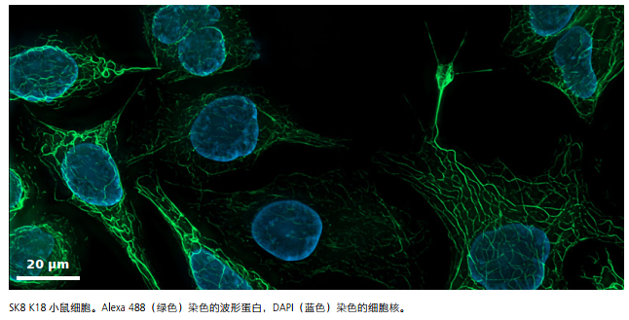
注：图片来自于蔡司官网

